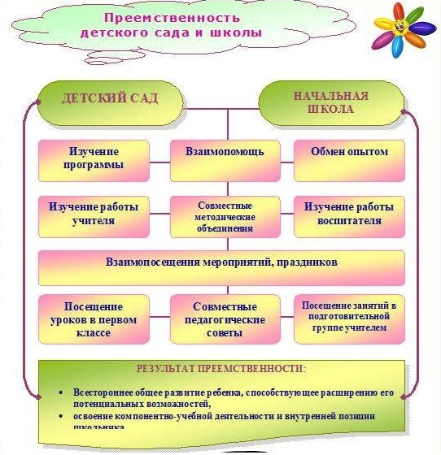
СТРУКТУРА ПРЕЕМСТВЕННОСТИ
В РАБОТЕ ДОУ И ШКОЛЫ
- Минимизация рисков возникновения школьной дезадаптации
- Формирование у детей предпосылок к УУД и «внутренней позиции школьника»
- Достижение целевых ориентиров ДО
- Выработка единых подходов и стратегии взаимодействия ДОУ, школы и семьи
- Разработка методических материалов

